Русский язык 1 класс.
Урок-путешествие.
Тема: Предложение. Интонация. Знаки препинания в конце предложения.
Цели урока: Продолжать формирование представлений о знаках препинания в конце предложения; вырабатывать умение правильно определять интонацию предложения и в зависимости от этого ставить (., ?, !); продолжать учить на слух определять звуки и давать характеристику; формировать умения отыскивать «опасные места»; развивать орфографическую зоркость, фонематический слух, мелкую моторику; воспитывать любовь к родному языку; работать над развитием связной и грамотной речи.
Ход урока.
I Организационный момент.
Проверка готовности.
II Постановка учебной задачи.
-Урок у нас сегодня необычный. Мы отправимся в путешествие. Вы любите путешествовать?
-Путешествие будет необычное. Мы отправимся в страну Грамматики.
Паровозик – речь поехал к нам в гости и растерял все свои вагончики. Давайте вместе правильно составим поезд. 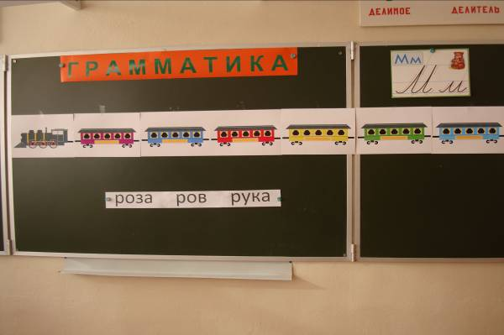
-На уроке нас ждут интересные задания, мы узнаем много нового и интересного о предложении, о знаках препинания в конце предложения.
III Актуализация знаний.
- Постановка учебной задачи.
Давайте попробуем поставить вагончики в нужном порядке и узнать, как они называются.
2 Беседа.
-Когда мы общаемся друг с другом, что мы используем? (речь)
-Какая бывает речь? (устная и письменная)
-Чем отличается устная речь от письменной? (Устную речь мы говорим и слышим: письменную используем при чтении и письме)
-Молодцы. Это 1 вагончик. (ставим табличку)
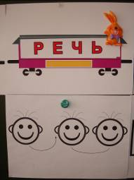
-Из чего состоит наша речь? (Из предложений)
-Что выражается в каждом предложении? (Выражает законченную мысль или чувство)
-Это 2 вагончик.
- Из чего состоят предложения? (Из слов)
- Молодцы. Следующий вагончик.
-Из чего состоят слова? (Из слогов)
- Из чего состоят слоги в устной речи? (Из звуков)
-С помощью каких графических знаков в письменной речи записываются слова? (С помощью букв)
3 Итог.
В какой последовательности находятся вагоны в паровозике «Речь»?
(Речь – предложение – слово – слог – звук - буква)
IV Чистописание.
-Отгадайте, в каком вагоне отправимся в страну Грамматики вместе с зайкой-знайкой.
Загадка.
Тридцать три сестрички
Ростом невелички.
Если знаешь их секрет,
То на всё найдёшь ответ!
(буква)
-Правильно, вагончик называется «Буква»
(В кармашек вагончика вставляется слово «Буква»)
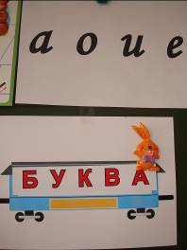
А о какой букве сейчас пойдёт речь, вы узнаете, если вспомните алфавит. Эта буква в алфавите стоит между буквами Л и Н. Кто догадался, что это за буква?
1 Работа в тетради.
- Проверьте свой ответ. Откройте тетради. Молодцы! .Сегодня мы вспомним, как правильно пишется буква М. Из каких элементов состоит буква?
-Дайте характеристику звукам, которые обозначает буква (буква М на письме обозначает два звука [м] - твёрдый и [м ] -мягкий – эти звуки согласные, звонкие.)
-Запишите сочетания с данной буквой, используя буквы из вагончика.
(а, о, и, е)
(Дети записывают мА, мо, ми, ме)
Итог: Молодцы! Очень красиво написали.
V Звуковой анализ слов. Выделение звуков.
- В каком вагоне мы поедем вместе с Зайкой, вы узнаете, разгадав зашифрованную записку.
(На доске : роза, ров, рука)
- Чтобы расшифровать слово, необходимо зачеркнуть буквы, которые повторяются два и более раз.
(Дети зачёркивают буквы)
- Какое слово получилось? (Звук)
(Вставляем в другой вагончик слово «Звук»)
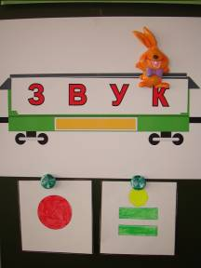
1 Работа с фонетическими карточками.
Приготовьте карточки. Покажите первый звук, отгадав загадки.
1 Они бывают разные –  Зелёные и красные.  Они по рельсам вдоль бегут,  Везде встречают их и ждут  (вагоны) | 3 Всех я вовремя бужу,  Хоть часов не завожу.  (петух) | Что за чудо – синий дом  Ребятишек много в нём.  Носит обувь из резины  И питается бензином.  (автобус)
2 Хвост пушистый,  Мех золотистый,  В лесу живёт,  В деревне кур крадёт.  (лиса) | 4 Гладишь – ласкается,  Дразнишь – кусается.  (собака) | Всех на свете обшивает,  А сама не надевает.  (Иголка)
2 Итог.
Молодцы. Как хорошо вы слышите звуки и характеризуете их.
VI Работа с учебником.
- Для того, чтобы отправиться дальше, нам необходимо выполнить задание из учебника. Откройте с 20, упражнение № 28 (Л.М.Зеленина, Т.Е.Хохолова «Русский язык» 1 класс)
- Посмотрите на иллюстрацию, давайте попробуем спрогнозировать. О чём будет текст? (О том, как мама укладывала ребёнка)
-Как называется песня, которую мама поёт перед сном малышу? (колыбельная)
_С какой интонацией её надо читать?
(ласково, нежно, тихо)
-Кто сможет прочитать этот текст? (читают) Замечательно! А теперь закройте глаза и послушайте, как звучит эта песня. (Слушают) Где вы могли её слышать? (Передача «Спокойной ночи малыши»)
-Найдите предложение в тексте про мышку.
(Мышка за печкою спит)
-Разделите каждое слово на слоги, обозначьте ударение)

-Как мы назовём следующий вагон? (Слог) 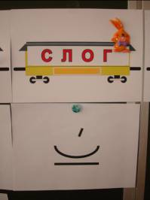

(В вагончик вставляем слово «слог»0
_Какое правило деления на слоги вы знаете?
(Сколько в слове гласных, столько и слогов)
VII Введение нового словарного слова.
-А в следующем вагоне Зайка спрятал новое слово
.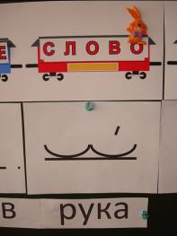
Отгадайте, какое?
Хозяин лесной
Просыпается весной,
А зимой, под вьюжный вой,
Спит в избушке снеговой
(медведь)
А что вы знаете о медведе?
(В толковом словаре даётся понятие. Это крупное животное с большим грузным, покрытым шерстью телом и короткими ногами) Давайте проверим, правы ли вы?
(показывается картинка с медведем)
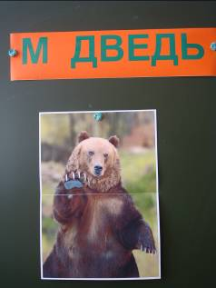
Решил мишка с вами немного поиграть.
VIII Физкультминутка.
Топай, мишка, хлопай, мишка.
Приседай со мной, братишка.
Руки вверх, вперёд и вниз.
Улыбайся и садись.
Интересно, а как пишется слово «медведь»?
(На доске слово «м…дведь»)
-Как вы думаете? А почему вы так считаете?
(выслушиваются предположения детей)
Посмотрите на сценку и проверьте, так это или нет.
(К доске выходят девочка и мальчик)
-Эй, медведь, на вопрос ответь.
-Какой вопрос, стрекотуха?
-Почему тебя медведем зовут?
-Медведь, значит, мёд ведать. Знаю, где мёд в лесу спрятан.
-Какие два слова спрятаны в слове «медведь»?
(мёд, ведать)
-Какая буква пропущена в этом слове ( 9буква е)
(ставится карточка в слове медведь)
-Прочитайте слово по слогам. Запишите в тетрадь, разделите на слоги, обозначьте ударение)
-Закройте глазки, скажите слово правильно по слогам.
Ну что ж, отправляемся мы дальше с нашим медвежонком и зайчонком на волшебном поезде.
IX Работа над предложением. Восклицательные, невосклицательные, вопросительные предложения.
1 Беседа
Быстренько отвечайте на мои вопросы.
Что такое предложение? (Это часть нашей речи).
-Что выражает предложение? (мысль или чувства)
Как в устной речи мы показываем конец предложения?(Делаем паузу)
С помощью каких знаков препинания в письменной речи мы отделяем одно предложение от другого?(точка, восклицательный , вопросительный знаки)
Какой знак ставится в конце предложения с невосклицательной интонацией? (точку)
-Как назовём этот вагон? (предложение)
(ставится карточка «предложение»)
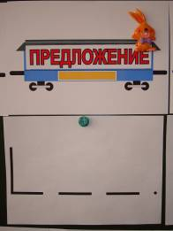
2 Работа со схемой предложения. Орфографическая подготовка.
(На доске схема)
-Составьте предложение о том, что любит медведь (Медведь любит мёд)
-Давайте проведём орфографическую работу, чтобы не допускать ошибок при письме.
3 Обучающий диктант.
Сколько слов в предложении?
-Подчеркните правила оформления предложения.(У доски)
(Дети отмечают место заглавной буквы, пробелы, точку)
Продиктуйте каждое слово и запишите слоговыми дугами.
-Обозначьте ударный слог в каждом слове.
-Отметьте «опасные места» в каждом слове. Поставьте «маячки».
-Сейчас я прочитаю предложение орфографически правильно, а вы поставьте нужные буквы в «опасных местах»
4 Работа в тетради.
Запишите это предложение в тетради, разделите на слоги, обозначьте ударение.
Проверка. Сравните ещё раз «опасные места». Поднимите руки, кто написал правильно.
Итог. Молодцы. Вы справились с этим трудным заданием.
А теперь давайте отдохнём!
Физкультминутка для глаз.
5 Работа с восклицательными и вопросительными предложениями.
А) Постановка задачи.
-Наш Зайка уверен, что в конце предложения всегда ставится точка. Вы с ним согласны?
Что может содержать в себе предложение? (сообщение о ком-нибудь или о чём-нибудь, вопрос, просьбу, приказ. ) Составьте предложение о медведе, которое содержит в себе вопрос.
(Медведь любит мёд?)
С какой интонацией произносится это предложение?
А с какой знак препинания кроме точки и вопросительного знака может ставиться в предложении? Составьте мне такое предложение, чтобы при написании мы использовали восклицательный знак? (Медведь любит мёд!) С какой интонацией произносится это предложение?
Посмотрите, к нам в гости пришли наши знаки!
(Выходят дети, читают стихи)

У последней точки
На последней строчке
Собралась компания
Знаков препинания.

Не знаешь ответа? Раздумье мучительно?  Спроси у соседа  Я знак …(вопросительный)  Притащился кривоногий  Вопросительный знак.  Задаёт он всем вопросы  Кто? Кого? Откуда? Как? | Ликует природа!  Денёк замечательный!  В конце предложения  Я знак …(восклицательный)  Прибежал чудак – восклицательный знак.  Никогда он не молчит.  Оглушительно кричит.

-А теперь ответьте мне, какую роль играет знак в конце предложения? Что подсказывает? Давайте прочитаем хором эти предложения ещё раз с правильной интонацией.
Медведь любит мёд.
Медведь любит мёд?
Медведь любит мёд!
X Итог урока
-Вот и закончилось наше путешествие в страну Грамматики. Какие вы молодцы!. Мы ведь не только на уроке путешествовали, но и выполняли трудные задания, узнавали новое и интересное. Смогли доказать Зайке, что в конце предложения может ставиться не только точка. Давайте обобщим все знания и скажем, в какой последовательности находятся вагончики и как они называются? (Речь, предложение, слово, слог, звук, буква)
.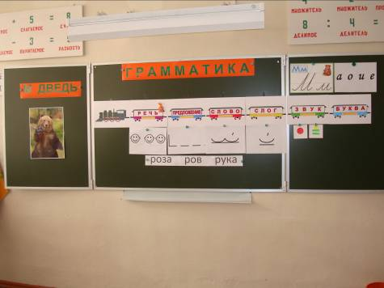
А теперь нарисуйте впечатление от этого урока на листе бумаги в виде кружков или линий, используя цвета, которые отражают ваше настроение.
(1 минута)
-Мальчики, выходите к доске и покажите нам свои рисунки. (выходят)
А теперь девочки! (показывают)
Не только вам понравился наш урок, медвежонок тоже остался доволен и хочет подарит вам призы за отличную работу на уроке)
Раздаются подарки.

На этом наш урок окончен!

Литература:
П.С. Жедек «Звуковой и звуко-буквенный анализ на разных этапах обучения правописанию»
Соловейчик М.С., Бетенькова Н.М., Кузьменко Н.С. Поурочные методические рекомендации к букварю и прописям. _ Смоленск: Ассоциация XXI век, 2007
Бетенькова Н.М., Фомин Д.С. Конкурс грамотеев. – М.: Просвещение, 1995.

Проанализируйте подготовленный Вами проект урока с точки зрения требований ФГОС. Перечислите требования к организации урочной деятельности и оценке образовательных достижений младших школьников, которым соответствует Ваш проект.

Анализ урока в соответствии с требованиями ФГОС НОО
Цель посещения:
Класс, учитель: 1, Пархатская О.А
Количество учащихся в классе: 14
Присутствовали на уроке: 14

Тема урока: Предложение. Интонация. Знаки препинания в конце. предложения.
Тип урока: комбинированный
Дидактическая задача урока:
Цели урока (образовательная, воспитательная, развивающая):
Продолжать формирование представлений о знаках препинания в конце предложения; вырабатывать умение правильно определять интонацию предложения и в зависимости от этого ставить (., ?, !); продолжать учить на слух определять звуки и давать характеристику; формировать умения отыскивать «опасные места»; развивать орфографическую зоркость, фонематический слух, мелкую моторику; воспитывать любовь к родному языку; работать над развитием связной и грамотной речи.

Этап обучения по данной теме (подчеркните): начальный, основной, завершающий.
1. Обеспечивает ли учитель мотивацию изучения данной темы (учебного материала)? Какие приемы использует для этого? ___________________________________________________________
2. Какая приоритетная цель реализуется на уроке? Подчеркните:
формирование знаний-умений; применение полученных знаний; отработка умений; решение творческих задач.
Соответствует ли поставленная цель этапу обучения? Индивидуальному уровню развития школьников?
4. Обеспечивает ли урок реализацию развивающей функции обучения? Развитию каких качеств уделяется особое внимание? Подчеркните:
восприятие; внимание; воображение; мышление; память; речь; самоконтроль; самооценка.
5. Решаются ли воспитательные задачи? На каком уровне? Подчеркните:
знаниевый; деятельностный; мотивационный.
6. Какова доля репродуктивной и поисковой (исследовательской) деятельности? Сравните их соотношение:
примерное число заданий репродуктивного характера (прочитай, перескажи, повтори, вспомни)_____4___________;
примерное число заданий поискового характера (докажи, объясни, оцени, сравни, найди ошибку)____3_________.
7. Какие из перечисленных методов познания использует учитель? Подчеркните:
наблюдение; опыт, поиск информации; сравнение; чтение; другое (дополнить)________________________________.
8. Используются ли современные технологии (проектная, исследовательская, ИКТ и др.)
Перечислите:проектная,ИКТ
9. Используется ли наглядный материал? С какой целью? Подчеркните:
в качестве иллюстрации; для эмоциональной поддержки; для решения обучающих задач.
Наглядный материал: избыточен; достаточен; уместен; недостаточен.
10. Кто организует деятельность на уроке? Подчеркните:
только учитель; сами учащиеся; в зависимости от ситуации.
11. Какие результаты продемонстрированы в виде универсальных учебных действий (подчеркнуть группу и конкретные виды действий):
Регулятивные: определять цель и составлять план, действовать по плану, оценивать результат
Познавательные: извлекать информацию, перерабатывать ее ( анализ , сравнение, классификация…), представлять в разных формах
Коммуникативные: доносить свою позицию, понимать других (в т.ч. вычитывать информацию, данную в явном и неявном виде - подтекст, концепт), сотрудничать
Личностные: оценивать поступки, объяснять нравственные оценки и мотивы, самоопределяться в системе ценностей
11. Какие типы взаимодействия в учебном коллективе использует учитель? Подчеркните:
парное; групповое; коллективное.
Какова их целесообразность?
13. Каково эмоциональное состояние школьников во время урока? Соответствует ли оно эмоциональному состоянию учителя? (Да, нет.)
14. Стиль общения учителя с учащимися. Подчеркните:
авторитарный, демократический, анархический.

- Подготовьте проект рабочей программы для 1 класса по математике, или проект рабочей программы по внеурочной образовательной деятельности, или проект рабочей программы по духовно-нравственному воспитанию и развитию младших школьников. Проанализируйте подготовленный Вами проект с точки зрения требований ФГОС. Перечислите требования к разработке рабочей программы, которым соответствует Ваш проект.

